

**向日葵班今日动态**

2月24日

、月日

* 集体活动

神奇的魔法瓶

活动目标：

1.愿意在活动中仔细观察，对颜色的变化感兴趣。

2.尝试在瓶子变魔法的过程中认识红、黄、蓝三原色。

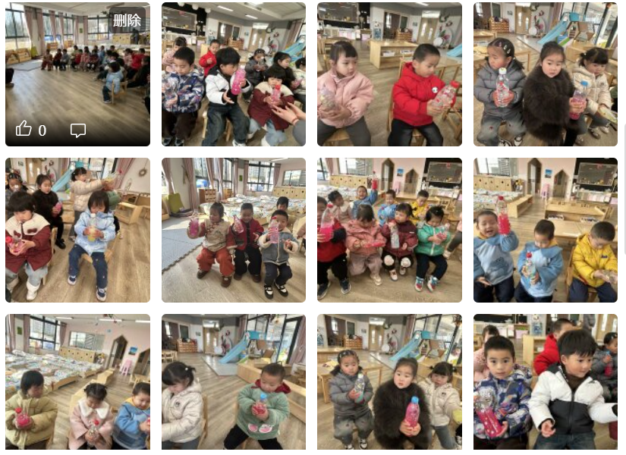上午宝宝们一起表演魔术了，将装满纯净水的瓶子摇一摇、晃一晃，水变成了红色、蓝色、黄色的水，变魔术的游戏太神奇了。

（还有照片请见群相册）

户外活动

今天周廷堃宝宝带来许多小饼干给幼儿园们的小鸡们喂食，周廷堃宝宝表示愿意分享给每个人给小鸡们喂食，宝宝们拿着小饼干，一点一点用手掰开投喂小鸡们。

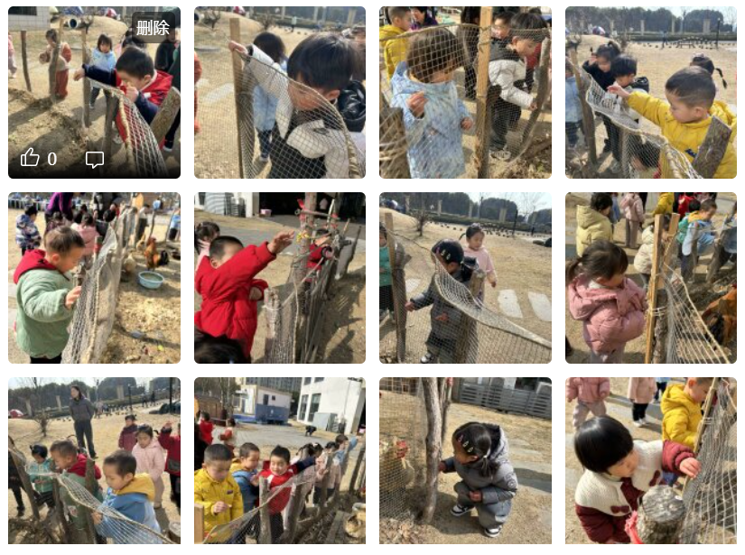

（还有照片请见群相册）

今日食谱

早上：鲜牛奶、奶味方块；

中午：血糯米；番茄牛肉堡、菠菜炒蘑菇、裙带菜鸡蛋汤；

下午：五彩面疙瘩、香蕉、蓝莓。

温馨提示

近期晨检发现部分孩子的指甲有点长了，里面还藏有很多污垢，请家长们定期为宝宝修剪指甲，建立良好的个人卫生习惯哦！